中联重科股份有限公司渭南分公司环境信息公开表

一、基础信息
单位名称 | 中联重科渭南分公司
统一社会信用代码 | 91610500677949170U |  | 法定代表人 | 袁野
生产地址 | 陕西省渭南市高新技术产业开发区朝阳大街西段86号 |  | 生产周期
所属行业 | 工程机械 |  | 联系电话 | 0913-3033775
生产经营和管理服务的主要内容 | 建筑起重机
主要产品 |  | 生产规模
建筑起重机 |  | 1600台/年

二、排污信息
备注：纳管企业排放总量是以排放口排放浓度来计算。核定的排放总量是指经环保部门许可的排放量。

大气污染物
排放口编号 | 排放口名称 | 污染物种类 | 许可排放小时浓度限值 | 许可排放日均浓度限值 | 许可排放速率限值（kg/h） | 许可年排放量限值（t/a） |  |  |  |  | 承诺更加严格排放浓度限值 | 厂内编号
 |  |  |  |  |  | 第一年 | 第二年 | 第三年 | 第四年 | 第五年 | 承诺更加严格排放浓度限值 | 厂内编号
DA021 | 抛丸室1#排气筒出口 | 颗粒物 | 120mg/Nm3 | mg/Nm3 | 3.5 | / | / | / | / | / | / | 401001
DA022 | 抛丸室2#排气筒出口 | 颗粒物 | 120mg/Nm3 | mg/Nm3 | 3.5 | / | / | / | / | / | / | 401002
DA023 | 吹灰室1#排气筒出口 | 颗粒物 | 120mg/Nm3 | mg/Nm3 | 3.5 | / | / | / | / | / | / | 401003
DA024 | 吹灰室2#排气筒出口 | 颗粒物 | 120mg/Nm3 | mg/Nm3 | 3.5 | / | / | / | / | / | / | 401004
DA025 | 喷漆1#排气筒出口 | 非甲烷总烃 | 40mg/Nm3 | mg/Nm3 | / | / | / | / | / | / | / | 401005
DA025 | 喷漆1#排气筒出口 | 二甲苯 | 20mg/Nm3 | mg/Nm3 | / | / | / | / | / | / | / | 401005
DA026 | 喷漆2#排气筒出口 | 二甲苯 | 20mg/Nm3 | mg/Nm3 | / | / | / | / | / | / | / | 401006
DA027 | 喷漆3#排气筒出口 | 二甲苯 | 20mg/Nm3 | mg/Nm3 | / | / | / | / | / | / | / | 401007
DA028 | 喷漆4#排气筒出口 | 二甲苯 | 20mg/Nm3 | mg/Nm3 | / | / | / | / | / | / | / | 401008
DA029 | 喷漆5#排气筒出口 | 二甲苯 | 20mg/Nm3 | mg/Nm3 | / | / | / | / | / | / | / | 401009
DA030 | 喷漆6#排气筒出口 | 二甲苯 | 20mg/Nm3 | mg/Nm3 | / | / | / | / | / | / | / | 401010
DA031 | 喷漆7#排气筒出口 | 二甲苯 | 20mg/Nm3 | mg/Nm3 | / | / | / | / | / | / | / | 401011
DA032 | 喷漆8#排气筒出口 | 二甲苯 | 20mg/Nm3 | mg/Nm3 | / | / | / | / | / | / | / | 401012
DA033 | 烘干室排气筒1# | 非甲烷总烃 | 40mg/Nm3 | mg/Nm3 | / | / | / | / | / | / | / | 401013
DA033 | 烘干室排气筒1# | 二甲苯 | 20mg/Nm3 | mg/Nm3 | / | / | / | / | / | / | / | 401013
DA034 | 烘干室排气筒2# | 非甲烷总烃 | 40mg/Nm3 | mg/Nm3 | / | / | / | / | / | / | / | 401014
DA034 | 烘干室排气筒2# | 二甲苯 | 20mg/Nm3 | mg/Nm3 | / | / | / | / | / | / | / | 401014
DA035 | 2#排放口 | 颗粒物 | 120mg/Nm3 | mg/Nm3 | 3.5 | / | / | / | / | / | / | 零排放
DA036 | 打磨3#排气筒出口 | 颗粒物 | 120mg/Nm3 | mg/Nm3 | 3.5 | / | / | / | / | / | / | 零排放
 | 吹灰室3#排气筒出口 | 颗粒物 | 120mg/Nm3 | mg/Nm3 | 3.5 | / | / | / | / | / | / | 401015
 | 吹灰室4#排气筒出口 | 颗粒物 | 120mg/Nm3 | mg/Nm3 | 3.5 | / | / | / | / | / | / | 401016
 | 烘干室排气筒3# | 非甲烷总烃、二甲苯 | 40mg/Nm3、20mg/Nm3 |  |  |  |  |  |  |  |  | 401017
 | 烘干室排气筒4# | 非甲烷总烃、二甲苯 | 40mg/Nm3、20mg/Nm3 |  |  |  |  |  |  |  |  | 401018

固体废物
废物名称 | 是否危险废物 | 处理处置方式 |  |  | 处理处置数量（kg） |  | 处置去向
油漆渣 | 是 | 交有资质的单位
油漆桶 | 是 | 交有资质的单位
噪声（周边有噪声敏感建筑物的单位应当公开，其他单位自愿公开）
厂界位置 | 噪声值（dB） |  |  | 执行的厂界噪声排放标准限值（dB） |  |  |  | 超标  情况
厂界位置 | 昼间 |  | 夜间 | 昼间 |  | 夜间 |  | 超标  情况
厂界东侧 | 54 |  | 47 | ≤65 |  | ≤55 |  | 否
厂界南侧 | 59 |  | 47 | ≤65 |  | ≤55 |  | 否
厂界西侧 | 49 |  | 42 | ≤65 |  | ≤55 |  | 否
厂界北侧 | 59 |  | 46 | ≤65 |  | ≤55 |  | 否
其他污染类型

三、防治污染设施的建设和运行情况
设施类别 | 防治污染设施名称 | 投运时间 | 处理能力 | 运行情况 | 运维单位
大气污染物 | 滤筒式除尘器 | 2010年 |  | 正常 | 本公司自行运行
固体废物
固体废物 | ……
噪声
噪声 | ……
其他
四、建设项目环境影响评价及其他环境保护行政许可情况
建设项目环境影响评价及其他环境保护行政许可情况
建设项目名称 | 环评批复单位 | 环评批复时间 | 环评批复文号 | 竣工验收单位 | 竣工验收时间 | 竣工验收文号
中联重科股份有限公司渭南分公司建筑起重机生产基地建设项目 | 渭南市环境保护局 | 2012年2月22日 | 渭环审发[2012]1号 | 渭南市环境保护局 | 2015年3月19日 | 渭环验[2014]015号
其他环境保护行政许可情况 | /

五、突发环境事件应急预案
突发环境事件应急预案
备案部门 | 渭南市生态环境局高新分局 | 备案时间 | 2019年12月
主要内容 | 《中联重科股份有限公司渭南分公司突发环境事件应急预案编制说明》  《中联重科股份有限公司渭南分公司突发环境事件应急资源调查报告》  《中联重科股份有限公司渭南分公司环境风险评估报告》  《中联重科股份有限公司渭南分公司突发环境事件应急预案》

六、其他应当公开的环境信息
其他应当公开的环境信息 | 公司于油性漆切换为水性漆的报告  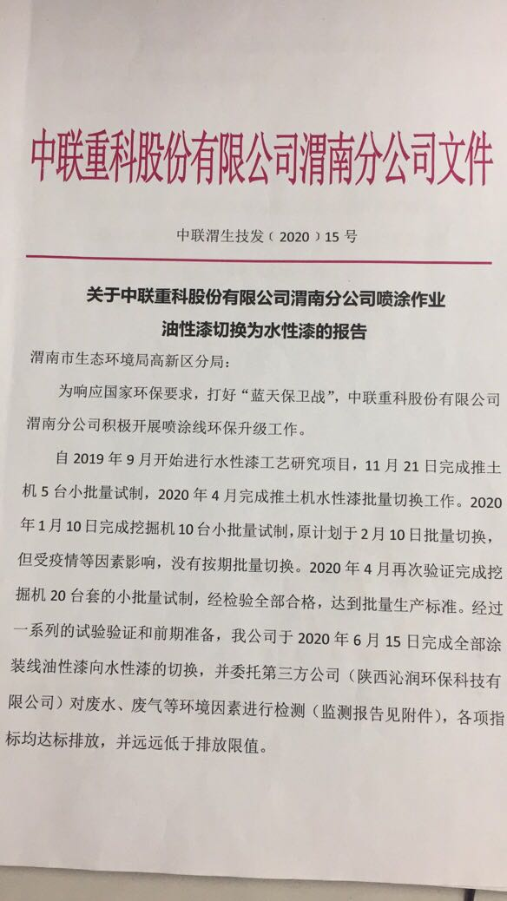  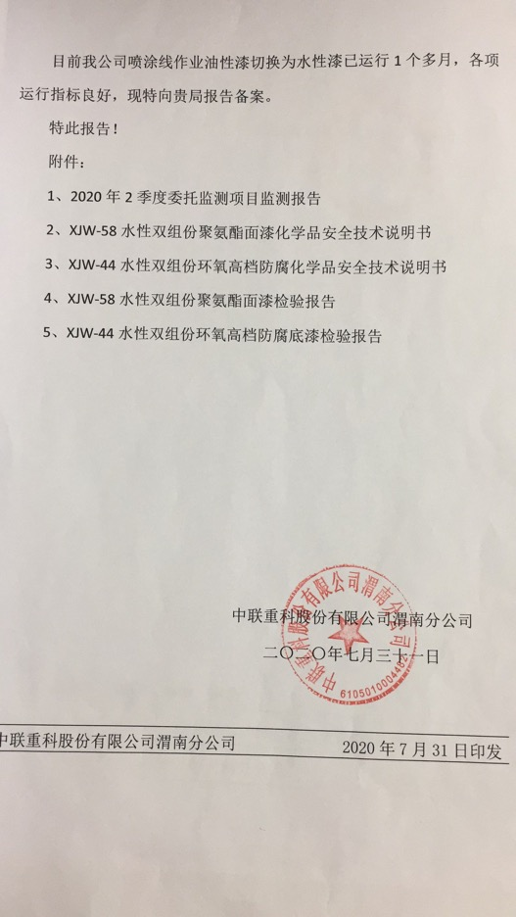  自行监测方案  